试卷类型：A
唐山市2015一2016学年度高三年级第一学期期末考试
理科综合能力测试
本试卷分第Ⅰ卷和第Ⅱ卷（非选择题）。第Ⅰ卷1至4页，第Ⅱ卷5至12页，共300分。
考生注意：
1．答题前，考生务必将自己的准考证号、姓名填写在答题卡上。考生要认真核对答题卡上粘贴的条形码的“准考证号、姓名、考试科目”与考生本人准考证号、姓名是否一致。
2．第Ⅰ卷每小题选出答案后，用2B铅笔把答题卡上对应题目的答案标号涂黑，如需改动，用橡皮擦干净后，再涂选其它答案标号。第Ⅱ卷用黑色墨水签字笔在答题卡上书写作答，在试题卷上作答，答案无效。
3．考试结束后，监考员将试题卷、答题卡一并交回。
第Ⅰ卷
本卷共21小题，每小题6分，共126分。
可能用到的相对原子质量（原子量）：H－1；C－12；N－14；O－16；Al－27；Cl－35.5；Sn－119
一、选择题（本题包括13小题，每小题只有一个选项符合题意）
1．下列关于核酸的叙述正确的是
A．噬菌体内的碱基有5种，核苷酸有8种
B．人体细胞质中的遗传物质由4种脱氧核糖核苷酸组成
C．叶绿体、线粒体和核糖体都含有DNA
D．DNA聚合酶和RNA聚合酶的结合位点分别是DNA和RNA
2．新鲜马铃薯块茎中含有：淀粉9%～20%，蛋白质1.5%～2.3%，脂肪0.1%～1.1%。下列实验描述正确的是
A．马铃薯富含淀粉可作鉴定还原糖的实验材料
B．新鲜马铃薯块茎滴加过氧化氢溶液出现气泡
C．新鲜马铃薯块茎滴加苏丹Ⅲ染液呈现红色
D．煮熟的马铃薯块茎滴加碘液不会变成蓝色
3．右图是蝗虫细胞中同源染色体（A₁和A₂）的配对情况。下列关于此种变异判断错误的是
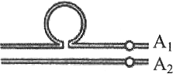
A．是染色体片段增加或缺失造成的
B．对蝗虫很可能是不利的
C．可通过光学显微镜观察到
D．会导致基因结构的改变
4．下列关于免疫的叙述错误的是
A．吞噬细胞在非特异性免疫和特异性免疫中均发挥作用
B．T细胞在体液免疫和细胞免疫中均发挥作用
C．浆细胞和B细胞在免疫过程中均能产生抗体
D．T细胞和B细胞均能增殖分化形成记忆细胞
5．下列实例中符合“随生长素浓度的降低而体现两重性”的是
A．去掉顶芽后侧芽处生长素浓度的变化
B．水平放置的茎近地侧生长素浓度的变化
C．水平放置的根远地侧生长素浓度的变化
D．正常放置的胚芽鞘尖端向光侧生长素浓度的变化
6．下图中字母表示的时刻，种群数量不为K值的是
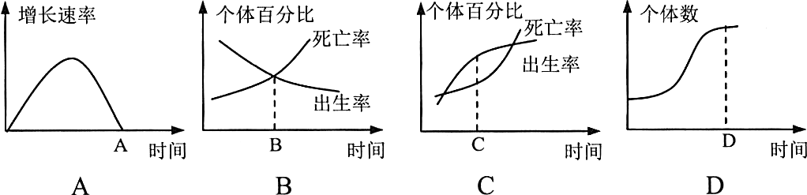
7．化学与生活密切相关。下列说法正确的是
A．硅胶可作食品干燥剂
B．计算机芯片的主要材料是SiO₂
C．糖类物质都属于高分子化合物
D．地沟油和矿物油都属于酯类物质
8．下列化学用语正确的是
A．硫离子的结构示意图：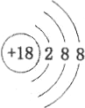
B．中子数为20的氯原子：
C．电子转移情况：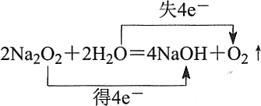
D．氮分子的结构式：N≡N
9．中国药学家屠呦呦获得2015年诺贝尔生理医学奖。她发现了青蒿素——一种用于治疗疟疾的药物，挽救了全球数百万人的生命。青蒿素的结构如图所示。下列有关青蒿素的说法不正确的是
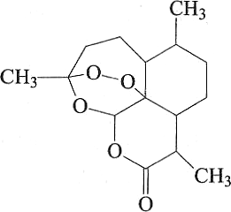
A．分子式为C₁₅H₂₂O₅
B．易溶于乙醚等有机溶剂
C．可发生取代反应，不能发生氧化反应
D．在强酸或强碱性溶液中不能稳定存在
10．下列离子方程式错误的是
A．Na与水反应：2Na＋2H₂O=2Na＋＋2OH－＋H₂↑
B．FeCl₃溶液腐蚀铜印刷电路板：Fe^{3＋}＋Cu=Fe^{2＋}＋Cu^{2＋}
C．明矾溶液中加入过量NaOH溶液：Al^{3＋}＋4OH－=AlO₂－＋2H₂O
D．盛放NaOH溶液的试剂瓶不能使用玻璃塞：SiO₂＋2OH－=SiO₃^{2－}＋H₂O
11．W、X、Y、Z为原子序数依次增加的短周期主族元素，它们的电子层数之和为9，它们的族序数之和为19，其中X的最高价氧化物对应的水化物能与W、X形成的简单化合物化合生成盐M。下列说法正确的是
A．盐M的水溶液显酸性
B．简单离子半径：Y<Z
C．单质的沸点：Y<X
D．最高化合价：X>Y>Z
12．下列实验设计能够达到目的的是
选项 | 实验设计 | 实验目的
A | SO₂通入溴水中 | 证明SO₂有漂白性
B | 向绿矾样品溶液中滴加KSCN溶液 | 验证绿矾是否被氧化
C | 盐酸滴入NaHCO₃溶液 | 证明非金属性：Cl>C
D | 向含AgCl、AgNO₃的悬浊液中滴加KI溶液 | 证明K_{sp}：AgI<AgCl
13．不同温度下，水溶液中c(H＋)与c(OH－)的关系如图所示。下列有关说法不正确的是
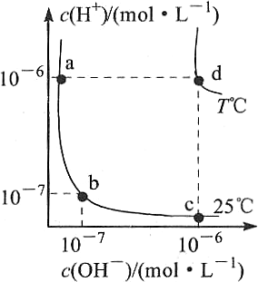
A．d点对应的食盐水pH=6，呈中性
B．向a点对应的醋酸溶液中滴加NaOH溶液至b点，此时c(Na＋)=c(CH₃COO－)
C．T°C时，0.05mol/LBa(OH)₂溶液的pH=11
D．a点对应的稀硫酸与c点对应的CH₃COONa溶液中水的电离程度相同
二、选择题：本题共8小题，每题6分。在每小题给出的四个选项中，第14～18题只有一项符合题目要求，19～21题有多项符合题目要求。全部选对的得6分，选对但不全的得3分，有错选或不选的得0分。
14．伽利略是第一个提出并研究加速度概念的科学家，哲学家罗素给予了极高的评价：“加速度的重要性，也许是伽利略所有发现中最具有永久价值和最有效果的一个发现”。下列关于加速度的说法正确的是
A．加速度恒定的运动，速度大小恒定
B．加速度恒定的运动，速度的方向恒定不变
C．速度变化率很大，加速度可能很小
D．速度为零，加速度可能不为零
15．自行车和汽车同时驶过平直公路上的同一地点，此后其运动的v－t图象如图所示，自行车在t=50s时追上汽车
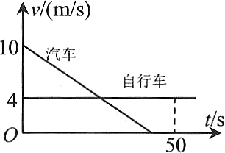
A．汽车的位移为100m
B．汽车的运动时间为20s
C．汽车的加速度大小为0.25m/s²
D．汽车停止运动时，二者间距离最大
16．2015年11月27日05时24分，我国在太原卫星发射中心用长征四号丙运载火箭成功将遥感二十九号卫星发射升空。该卫星为近地轨道卫星，轨迹可视为半径与地球相等的圆。卫星在运行过程中，与静止在赤道上的物体相比较
A．卫星的线速度较大
B．卫星的周期较长
C．卫星的角速度较小
D．卫星的向心加速度较小
17．如图所示，理想变压器的原、副线圈分别接理想电流表A、理想电压表V，副线圈上通过输电线接有一个灯泡L、一个电吹风M，输电线的等效电阻为R，副线圈匝数可以通过调节滑片P改变。S断开时，灯泡L正常发光，滑片P位置不动，当S闭合时，以下说法中正确的是
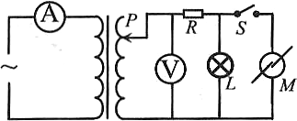
A．电压表读数增大
B．电流表读数减小
C．等效电阻R两端电压增大
D．为使灯泡L正常发光，滑片P应向下滑动
18．如图，半径为R的圆是一圆柱形匀强磁场区域的横截面（纸面），磁感应强度大小为B，方向垂直于纸面向外，一电荷量为q、质量为m的负离子沿平行于直径ab的方向射入磁场区域，射入点与ab的距离为。已知粒子射出磁场与射入磁场时运动方向间的夹角为60°，则离子的速率为（不计重力）
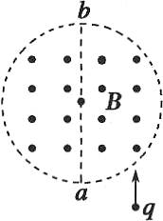
A． B． C． D．
19．如图甲所示，abcd是匝数为100匝、边长为10cm、总电阻为0.1Ω的正方形闭合导线框，放在与线框平面垂直的图示匀强磁场中，磁感应强度B随时间t变化关系如图乙所示，则以下说法正确的是
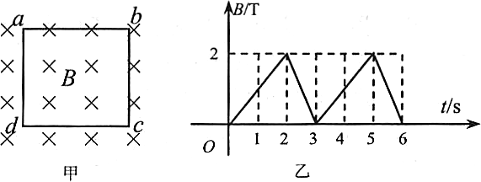
A．导线框中产生的是交变电流
B．在t=2.5s时导线框产生的感应电动势为1V
C．在0～2s内通过导线横截面的电量为20C
D．在t=1s时，导线框内电流的瞬时功率为10W
20．如图所示，一个带正电的物体从粗糙绝缘斜面底端以初速度v₀冲上斜面，运动到A点时速度减为零。在整个空间施加一个垂直纸面向外的匀强磁场，物体运动过程中始终未离开斜面
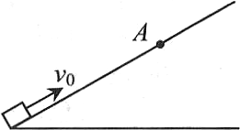
A．物体仍以初速度v₀冲上斜面，能到达A点上方
B．物体仍以初速度v₀冲上斜面，不能到达A点
C．将物体由A点释放，到达斜面底端时速率一定大于v₀
D．将物体由A点释放，到达斜面底端时速率一定小于v₀
21．真空中两点电荷q₁、q₂分别位于直角三角形的顶点C和顶点B，D为斜边AB的中点，∠ABC=30°，如图所示。己知A点电场强度的方向垂直AB向下，下列说法正确的是
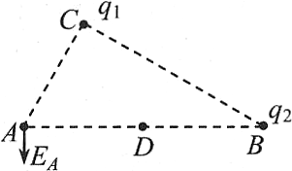
A．q₁为正电，q₂为负电
B．D点电势高于A点电势
C．q₁电荷量的绝对值等于q₂电荷量的绝对值的二倍
D．q₁电荷量的绝对值等于q₂电荷量的绝对值的一半
第Ⅱ卷（共174分）
三、非选择题：包括必考题和选考题两部分。第22题～第32题为必考题，每个小题考生都必须做答。第33题～第40题为选考题，考生根据要求做答。
（一）必考题
22．（6分）某同学用频闪照相法研究小球的自由落体运动，选择一张清晰的频闪照片，剪掉前面小球重叠部分进行研究。已知小球在释放位置时，球心与刻度尺的零刻度线对齐。
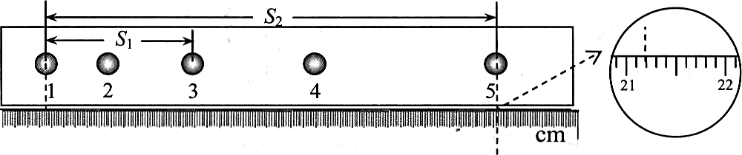
（1）根据相片中刻度尺的数据，请你读出小球运动到照片中第五个相点时，下落的高度为 m；
（2）若所用照相机的曝光频率为f，照片上1、3相点距离和l、5相点距离分别为S₁、S₂，则相点2所对应小球的速度v= ，小球自由下落的加速度a= 。
23．（9分）测量某一电源的电动势和内阻，提供器材如下：
待测电源：电动势约为4.5V，内阻约为1.5Ω；
电压表V：量程0～3V，内阻Rv=3kΩ；
电流表A：量程0～0.6A，内阻R_{A}约为0.1Ω；
定值电阻R₁：阻值为3Ω；
定值电阻R₂：阻值为1.5kΩ；
滑动变阻器R：最大阻值为10Ω；
电键、导线若干。
甲同学采用图甲所示电路进行测量，乙同学采用图乙所示电路进行测量。
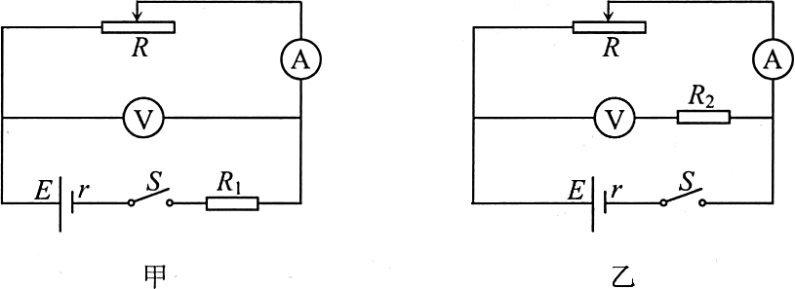
两同学通过实验获得电压表和电流表的多组读数，在U－I坐标系中分别进行描点连线，得到直线后，将直线向两侧延长，得到在两坐标轴上的截距如图所示。
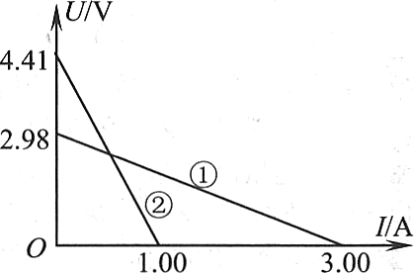
（1）甲同学实验获得数据为坐标系中的图 （填写序号①或②）；
（2）用图①测得的电动势和内阻分别为 V和 Ω。
（3）按照乙同学的实验电路，用细线替代导线，完成实物连接。
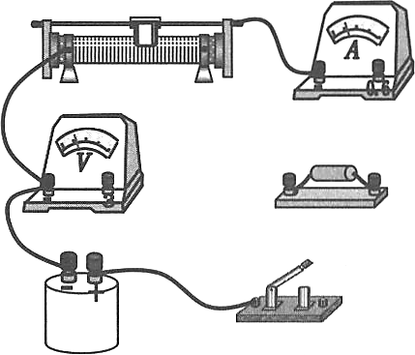
24．（14分）一带正电小球，由空中A点以初速度v₀水平抛出，落地时速度方向与初速度夹角为θ₁=45°。若在整个空间施加竖直向下的电场，电场强度为，小球仍由A点以相同的初速度抛出，求：
（1）A点距离地面的高度；
（2）加电场后，落地时速度方向与v₀之间的夹角θ₂。
25．（18分）如图所示，长度为L=7m的水平传送带以速度v₁=4m/s顺时针匀速运动，小物体P、Q由通过定滑轮且不可伸长的轻绳相连，某时刻P在传送带左端具有向右的速度v₂=2m/s，P与定滑轮间的轻绳水平，经2s时间P从右端离开传送带，离开前已经与传送带共速。己知物体P的质量m₁=1.0kg，与传送带之间的动摩擦因数μ=0.5，重力加速度g=10m/s²，不计定滑轮质量和摩擦，轻绳足够长。求：
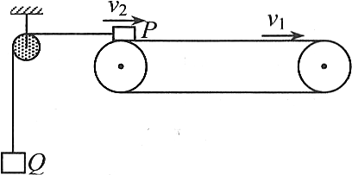
（1）在与传送带共速前，物体P的加速度大小和物体Q的质量m₂；
（2）将物体Q的质量变为m₂'，发现物体P与传送带之间一直发生相对滑动，P在传送带上滑动过程中摩擦生热Q=35J，求m₂'的值。
26．（14分）四氯化锡是无色液体，熔点－33°C，沸点114°C。氯气与金属锡在加热时反应可以用来制备SnCl₄，SnCl₄极易水解，在潮湿的空气中发烟。同学甲通过下图装置制备少量SnCl₄（夹持装置略）。请回答下列问题：
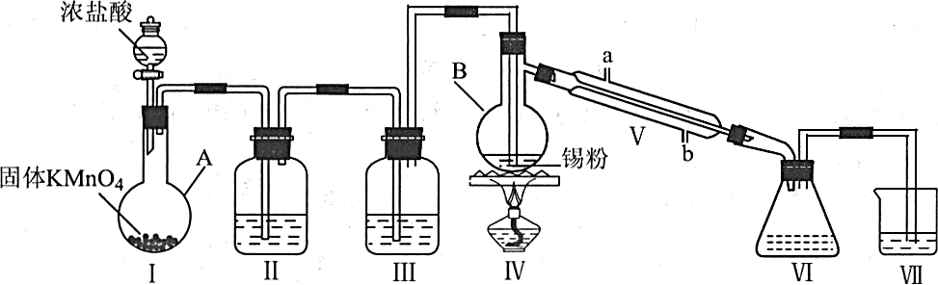
（1）仪器B的名称是 。
（2）装置Ⅱ中盛放的试剂是 ，装置Ⅲ的作用是 。
（3）关于该实验装置的下列说法正确的是 （填字母代号）。
A．仪器B中应加入少量碎瓷片
B．为了控制温度，仪器B中可以使用温度计，且用水浴加热效果更好
C．为了增强冷凝效果，装置Ⅴ可以用球形或蛇形冷凝管代替
D．装置Ⅴ中a为冷凝水的进水口
（4）仪器A中发生反应后，KMnO₄被还原为Mn^{2＋}，写出该反应的化学方程式 。
（5）同学乙认为装置Ⅶ的使用不合理，并推测若按同学甲的方案进行实验，装置Ⅵ中除生成SnCl₄外，还会生成其他含锡的化合物，其化学式为 。同学乙提出的改进意见是用一个盛有 （填试剂名称）的球形干燥管代替装置Ⅶ。
（6）按改进后的实验方案进行实验，若装置Ⅳ中用去锡粉11.90g，反应后，装置Ⅵ中锥形瓶里收集到23.49gSnCl₄，则SnCl₄的产率为 。
27．（14分）下图表示从铝土矿（除Al₂O₃外还含有SiO₂、Fe₂O₃杂质）中提纯Al₂O₃的一种工艺流程。
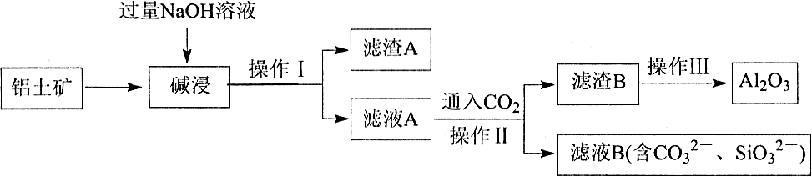
（1）写出工业上冶炼铝的化学方程式 。若反应中有0.4mol电子转移，生成的气体产物在标准状况下的体积是 。
（2）为了提高碱浸的浸出率，可以采取的措施有（答出两条即可） 。
（3）滤渣A的主要成分是（填化学式） ，请写出它的一种工业用途 。
（4）操作Ⅲ发生反应的化学方程式是 。
（5）由滤液B的成分可看出，滤液A中的阴离子结合H＋的先后顺序是 。
28．（15分）含氮化合物在工农业生产中都有重要应用。
（1）氨和肼（N₂H₄）是两种最常见的氮氢化物。
己知：4NH₃(g)＋3O₂(g)2N₂(g)＋6H₂O(g) ΔH₁=－541.8kJ/mol，化学平衡常数为K₁。N₂H₄(g)＋O₂(g)N₂(g)＋2H₂O(g) ΔH₂=－534kJ/mol，化学平衡常数为K₂。
则用NH₃和O₂制取N₂H₄的热化学方程式为 ，该反应的化学平衡常数K= （用K₁、K₂表示）。
（2）对于2NO(g)＋2CO(g)N₂(g)＋2CO₂(g)，在一定温度下，于1L的恒容密闭容器中充入0.1molNO和0.3molCO，反应开始进行。
①下列能说明该反应已经达到平衡状态的是 （填字母代号）。
A．c(CO)=c(CO₂)
B．容器中混合气体的密度不变
C．v(N₂)_{正}=2v(NO)_{逆}
D．容器中混合气体的平均摩尔质量不变
②图1为容器内的压强（P）与起始压强（P₀）的比值（P/P₀）随时间（t）的变化曲线。0～5min内，该反应的平均反应速率v(N₂)= ，平衡时NO的转化率为 。
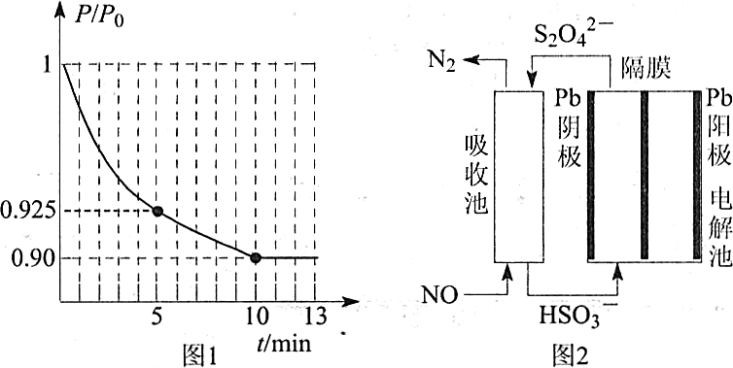
（3）使用间接电化学法可处理燃煤烟气中的NO，装置如图2所示。已知电解池的阴极室中溶液的pH在4～7之间，写出阴极的电极反应式 。用离子方程式表示吸收池中除去NO的原理 。
29．（11分）图1表示某绿色植物叶肉细胞中进行的两个相关的生理过程，其中a、b、c表示物质，甲和乙分别表示某种细胞器；图2表示在适宜条件下，温度对该植物的光合速率和呼吸速率的影响，图中实线表示光照条件下植物体固定的CO₂量，虚线表示黑暗条件下植物体产生的CO₂量。
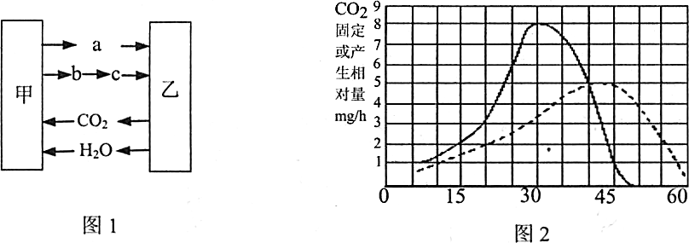
（1）对图1中甲结构进行色素分离时，所用的试剂是 。观察到滤纸条上以滤液细线为起点的第1条色素带的颜色是 。
（2）图1中物质c是 ，缺氧条件下物质c不进入乙，而是继续在细胞质基质中进行反应，且其产物之一有氧呼吸也能产生。请写出总反应式 。
（3）由图2可知，与 作用有关的酶对高温更为敏感。温度会影响该生理过程的 阶段。
（4）若温度保持在40°C的条件下，该植物光合速率呼吸速率 （填“>”、“=”或“<”）。
30．（12分）将某种植物纯合的蓝色品种与纯合的鲜红色品种杂交，F₁为蓝色。若让F₁蓝色与纯合鲜红色品种杂交，其后代表现型及比例为蓝色:鲜红色=3:1。
（1）取F₁植株的花药进行离体培养获得 （幼苗/种子/幼苗或种子）后用秋水仙素进行处理，得到的个体中与亲本基因型相同的占 。
（2）F₁蓝色植株自花受粉，后代基因型有 种；表现型及比例为 。
（3）该植物的另一对性状红茎对绿茎为显性，受一对等位基因控制，30对亲本进行红茎×绿茎杂交实验，F₁表现型为红茎:绿茎=5:1，试解释 。该种群红茎亲本中纯合子与杂合子的基因型比为 。
31．（6分）观察牛蛙脊髓反射现象的实验中，用硫酸刺激左后肢趾间皮肤中的感受器，左右后肢同时收缩；刺激右后肢趾间皮肤中的感受器，左右后肢也同时收缩。若破坏左右后肢的传入神经和传出神经中的某两条神经，再刺激左后肢皮肤中的感受器，结果左后肢不收缩，右后肢收缩。据此回答下列问题。
（1）若用硫酸刺激右后肢，左后肢 （会/不会）收缩，右后肢 （会/不会）收缩。
（2）兴奋从左后肢感受器传到右后肢时是 （单/双）向的，理由是 。
（3）感受器兴奋是由于 离子内流，此过程 （消耗/不消耗）能量。
32．（10分）如图是麦田中两个营养级的能量流动图解，已知小麦的总能量为a，其中字母代表了能量，请回答：
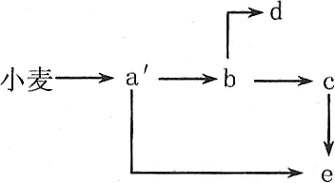
（1）从小麦流入下一营养级的能量传递效率为 （用图中字母表示）。
（2）图中a'～e的能量属于第 营养级同化的能量。c表示 的能量，d表示 的能量。
（3）图中缺少的生态系统成分是 。
（二）选考题：共45分，请考生从给出的3道物理题、3道化学题、2道生物题中每科任选一题做答，并用2B铅笔将答题卡上所选题目对应的题号涂黑，按所涂题号评分；多涂多答，按所涂的首题进行评分；不涂，按本选考题的首题进行评分。
33．【物理——选修3－3】（15分）
（1）（6分）下列关于物态或物态变化中的现象，表述正确的 。
A．晶体在熔解过程中，温度保持不变，不需继续加热
B．非晶体与晶体区别之一，非晶体都没有固定的熔点
C．不浸润液体在毛细管内下降，主要是附着层内部分子稀疏使液面凸起，凸起部分重力使液面下降
D．温度不变时，饱和汽压随饱和汽体积的增大而增大
E．若干湿泡处于饱和汽压下，干湿泡湿度计上两支温度计的读数一定相同
（2）（9分）如图所示，一根粗细均匀、内壁光滑、竖直放置的玻璃管下端密封，上端封闭但留有一抽气孔。管内下部被活塞封住一定质量的气体（可视为理想气体），气体温度为T₁。开始时，将活塞上方的气体缓慢抽出，当活塞上方的压强达到p₀时，活塞下方气体的体积为V₁，活塞上方玻璃的容积为2.6V₁，活塞因重力而产生的压强为0.5p₀。继续将活塞上方抽成真空并密封，且整个抽气过程中管内气体温度始终保持不变，最后将密封的气体缓慢加热。求：
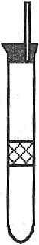
（ⅰ）活塞刚碰到玻璃管顶部时气体的温度；
（ⅱ）当气体温度达到1.8T₁时，气体的压强。
34．【物理——选修3－3】（15分）
（1）（6分）一列简谐横波沿x轴正方向传播，t=0时刻的波形如图所示，经0.3s时间质点a第一次达到波峰位置，则下列说法中正确的是 。
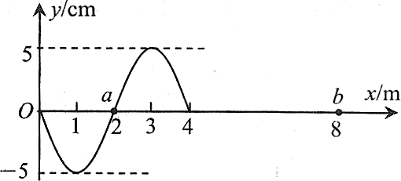
A．质点b起振方向竖直向上
B．该波传描速度为
C．当质点b起振时，x=1.5m的质点正在减速运动
D．t=0.5s时，质点b第一次到达波峰
E．再经过Δt=0.6s质点a向右移动到x=8m处
（2）（9分）光线由真空进入某种介质，当入射角为某特定角度时，反射光线与折射光线互相垂直，且二者均为偏振光，此特定角称为布儒斯特角，用θ_{b}表示。如图所示，某长方形玻璃砖，折射率为，放置在直线MN正上方。光线由介质上表面A点入射，BC为直线MN上两点，AB连线与MN和介质上下表面都垂直，AB间距为，BC间距为L=4cm。
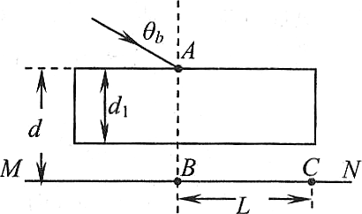
（ⅰ）求此介质的布儒斯特角θ_{b}；
（ⅱ）光线由A点入射，入射角等于布儒斯特角θ_{b}，若要求光线只能到达直线MN上C点右侧区域，介质的厚度d₁应满足什么条件（介质足够长）。
35．【物理——选修3－5】（15分）
（1）（6分）美国物理学家密里根在研究光电效应现象时，通过实验的方法测出金属遏止电压Uc，进而得到光电子的最大初动能E_{k}，再结合入射光的频率ν，可以算出普朗克常量h，并与普朗克根据黑体辐射得出的h相比较，以检验爱因斯坦光电效应方程的正确性。下图是按照密里根的方法，进行实验得到的某种金属的光电子最大初动能E_{k}与入射光的频率ν的图线。由图可知，这种金属的截止频率为 Hz，普朗克常量为 J·s。
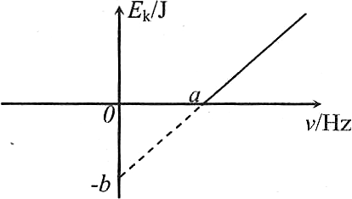
（2）（9分）两物体A、B静止于水平地面上，A物体的质量为m，B物体的质量为3m，物体A与地面间的动摩擦因数μ=0.2，如图所示。对A物体施加向右的瞬时冲量，使其获得v₀=4m/s的初速度，经时间t=1s，物体A与B发生弹性碰撞。求：
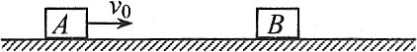
（ⅰ）物体A与B碰撞前的速度大小v₁；
（ⅱ）碰撞后物体A的滑行距离。
36．【化学——选修2：化学与技术】（15分）
锌锰干电池所含的汞、酸或碱等在废弃后进入环境中将造成严重危害，对废旧电池进行资源化处理显得非常重要。某化学兴趣小组拟采用如下处理方法回收废电池中的各种资源。
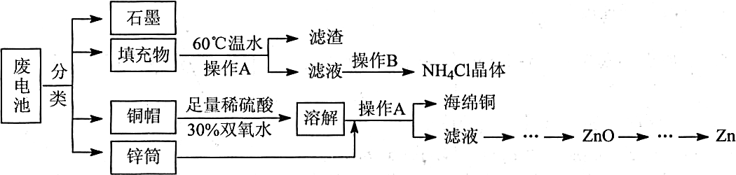
（1）普通锌锰电池放电时发生的主要反应为：Zn＋2NH₄Cl＋2MnO₂=Zn(NH₃)₂Cl₂＋2MnOOH。
该电池负极材料主要是 ，正极发生的主要反应是 。
（2）填充物溶解温度应控制在60°C左右，其原因是 。
（3）操作A的名称为 。
（4）向滤渣（主要成分为含锰混合物）中加入一定量的稀硫酸、稀草酸，并不断搅拌至无气泡为止。其主要反应为2MnOOH＋MnO₂＋2H₂C₂O₄＋3H₂SO₄=3MnSO₄＋4CO₂↑＋6H₂O。
①当1molMnO₂参加反应时，共有 mol电子发生转移。
②MnOOH与浓盐酸在加热条件下也可发生反应，试写出其反应的化学方程式 。
（5）铜帽与稀硫酸、H₂O₂反应的化学方程式为 。由硫酸铜溶液制备胆矾晶体，主要步骤为 。
37．【化学——选修3：物质结构与性质】（15分）
铁在工农业中有着广泛用途。测定土壤中铁的含量时需先将三价铁还原为二价铁，相关反应如下：4FeCl₃＋2NH₂OH·HCl→4FeCl₂＋N₂O↑＋6HCl＋H₂O。请回答下列问题：
（1）Fe元素位于周期表的区，Fe^{2＋}在基态时的核外电子排布式为 。
（2）羟胺（NH₂OH）中采用sp³杂化的原子有（填元素符号） 。NH₄Cl晶体中含有的化学键类型有（填选项字母） 。
A．离子键 B．非极性键 C．极性键 D．配位键 E．金属键
（3）N、O元素第一电离能按由大到小的顺序排列为 ；N、O元素电负性按由大到小的顺页序排列为 。
（4）NH₃的沸点高于PH₃，主要原因为 。
（5）FeCl₃熔点306°C、沸点315°C，易溶于水、乙醇、丙酮、乙醚。FeCl₃晶体类型是 晶体。
（6）铁单质的晶体堆积方式为面心立方，若Fe的摩尔质量为Mg·mol^{－1}，它的晶胞棱长为acm，则Fe晶体的密度为 g·cm^{－3}。（阿伏加德罗常数为N_{A}）
38．【化学——选修5：有机化学基础】（15分）
“司乐平”是治疗高血压的一种临床药物，制备其有效成分时需用到中间体——肉桂酸。下图表示肉桂酸的一种合成路线。
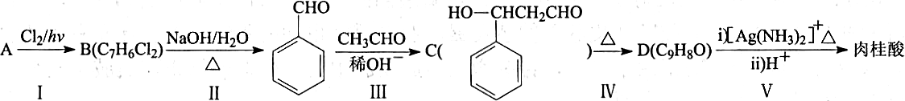
已知：
①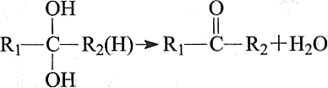；
②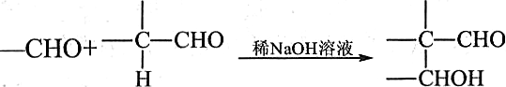
（1）烃A的名称为 。
（2）D中官能团的名称是 。
（3）步骤Ⅲ、Ⅳ的反应类型分别是 、 。
（4）步骤Ⅱ反应的化学方程式为 。
（5）肉桂酸的结构简式为 。肉桂酸的同分异构体中，符合下列条件的有 种，其中在¹H核磁共振谱图中出现信号峰数量最少的异构体的结构简式是 。
①既能发生银镜反应，又能发生水解反应；②碱性条件下水解时，1mol该异构体最多消耗2molNaOH；③结构中除苯环外不含其他环状结构。
39．【生物——选修1：生物技术实践专题】（15分）
回答下列有关微生物发酵技术的相关问题：
（1）酒精发酵中常用的菌种是 ，葡萄汁装入发酵瓶时，要留有大约 的空间。在果醋的制作过程中酒精浓度较高时，通常不适宜进行醋酸发酵，原因是 。
（2）制作 （腐乳/泡菜）时需要氧气，该过程中起主要作用的微生物是 。
（3）从土壤微生物中筛选纤维素酶，该酶包括3种组分，其中的 可将纤维二糖分解成葡萄糖。筛选纤维素分解菌时，常用 染色法，需要配制 （固体/液体）培养基。
40．【生物——选修3：现代生物科技专题】（15分）
回答下列有关转基因植物培育技术的相关问题：
（1）在转基因植物培育过程中，Ti质粒和含目的基因的DNA片段要用 进行切割，一个基因表达载体的组成，除了目的基因、标记基因外，还必须有 和 。
（2）将目的基因导入植物细胞采用最多的方法是 法，但该方法不适用于大多数 （单子叶/双子叶/裸子）植物。
（3）目的基因进入受体细胞内，并且在受体细胞内维持稳定和表达的过程，称为 。检测转基因植株的DNA是否插入了目的基因，常用 技术。除分子检测外，有时还需要进行 水平的检测。

唐山市2015——2016学年度高三年级期末考试
化学部分（100分）
A卷 7．A 8．D 9．C 10．B 11．A 12．B 13．D
B卷 7．A 8．C 9．D 10．B 11．C 12．B 13．D
26．（14分）（除注明外每空1分）
（1）蒸馏（具支）烧瓶
（2）饱和食盐水；干燥Cl₂
（3）A（2分）
（4）2KMnO₄＋16HCl（浓）=2KCl＋2MnCl₂＋5Cl₂↑＋8H₂O（3分）
（5）H₂SnO₃或SnO₂或Sn（OH）₄或H₄SnO₄（2分）；碱石灰
（6）90%（3分）
27．（14分）（每空2分）
（1）2Al₂O₃4Al＋3O₂↑；2.24 L
（2）将矿石粉碎；搅拌；适当升高温度等
（3）Fe₂O₃；炼铁或颜料等
（4）2Al（OH）₃Al₂O₃＋3H₂O
（5）OH－>AlO₂－>SiO₃^{2－}
28．（15分）（除注明外每空2分）
（1）4NH₃(g)＋O₂(g)2N₂H₄(g)＋＋2H₂O(g) ΔH=＋526.2kJ/mol（3分）；
（2）①D ②0.006 mol·L^{－1}·min^{－1}；80%
（3）2HSO₃－＋2e－＋2H＋=S₂O₄^{2－}＋2H₂O；2NO＋2S₂O₄^{2－}＋2H₂O=N₂＋4HSO₃－
36．（15分）（除注明外每空2分）
（1）Zn；MnO₂＋NH₄＋＋e－=MnOOH＋NH₃或MnO₂＋H＋＋e－=MnOOH
（2）温度低溶解速度慢，温度过高氯化铵分解
（3）过滤（1分）
（4）①4 ②2MnOOH＋6HCl（浓）2MnCl₂＋Cl₂↑＋4H₂O
（5）Cu＋H₂O₂＋H₂SO₄=CuSO₄＋2H₂O；蒸发浓缩、冷却结晶、过滤
37．（15分）（除注明外每空1分）
（1）d（2分）；ls²2s²2p⁶3s²3p⁶3d⁶或[Ar]3d⁶（2分）
（2）N、O（2分）；ACD（2分）
（3）N>O；O>N
（4）NH₃分子间存在氢键
（5）分子
（6）（3分）
38．（15分）（除注明外每空2分）
（1）甲苯
（2）碳碳双键、醛基
（3）加成反应（1分）；消去反应（1分）
（4）（3分）
（5）；3；

唐山市2015——2016学年度高三年级期末考试
生物部分（90分）
A卷 1．B 2．B 3．D 4．C 5．A 6．C
B卷 1．C 2．B 3．B 4．B 5．A 6．C
29．（11分，除标注外，每空2分）
（1）层析液（1分） 黄绿色（1分）
（2）丙酮酸（1分） C₆H₁₂O₆2C₂H₅OH＋2CO₂＋少量能量
（3）光合 光反应和暗反应
（4）=
30．（12分，每空2分）
（1）幼苗 1/2
（2）9 蓝色:鲜红色=15:1
（3）所选的30对亲本中红茎个体既有纯合子，又有杂合子 2:1
31．（6分，每空1分）
（1）不会 不会
（2）单 神经递质只存在于突触前膜的突触小泡中，只能由突触前膜释放，然后作用于突触后膜上（或兴奋在突触结构中是单向传递的）
（3）钠 不消耗
32．（10分，每空2分）
（1）a'/a
（2）一 用于生长发育和繁殖 呼吸作用散失
（3）非生物的物质和能量
39．（15分，除标注外，每空2分）
（1）酵母菌 1/3 较高浓度的酒精抑制醋酸菌的生长和代谢
（2）腐乳 毛霉
（3）葡萄糖苷酶 刚果红 固体（1分）
40．（15分，除标注外，每空2分）
（1）同种限制酶（1分） 启动子 终止子
（2）农杆菌转化 单子叶
（3）转化 DNA分子杂交 个体生物学

唐山市2015——2016学年度高三年级期末考试
物理部分答案（110分）
A卷 14．D 15．C 16．A 17．C 18．D 19．ACD 20．BD 21．AD
B卷 14．C 15．C 16．B 17．C 18．D 19．ACD 20．BD 21．AC
22．（1）0.2116～0.2120m；
（2），（每空2分）
23．（1）②（2分）（2）4.47，1.49（每空2分）
（3）实物连线如图所示（3分）
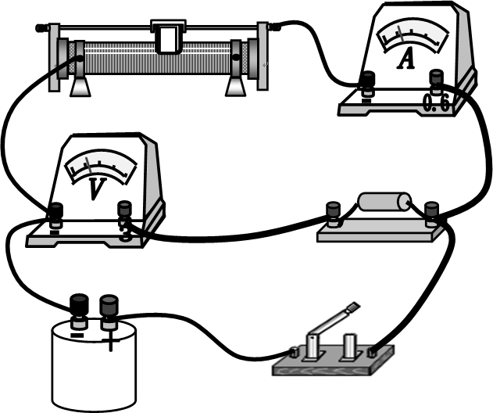
24．解：无电场时，设落地速度为v₁，（2分），
由动能定理：（3分），
可得：（2分），
加电场后，设落地速度为v₂，
由动能定理：（3分），
（2分），
可得：（2分）。
25．物体P先加速运动：（1分），
加速时间：（1分），
物体P后做匀速运动：（1分），
（1分），
可得：（1分），
对物体P分析，由牛顿第二定律：（1分），
（1分），
对物体Q分析，由牛顿第二定律：（1分），
可得：（1分）。
（2）根据功能关系，P与传送带间的相对位移为：（1分），
如果物体P由传送带右侧离开传送带，设物块运动时间为t，加速度为a₁，位移S_{P}，则：
（1分），
（1分），
对PQ系统应用牛顿第二定理有：（1分），
可得：（1分），
如果物体P从传送带左侧离开，设物块运动时间为t₁，加速度为a₂，位移S_{P1}，则：
（1分），
（1分），
对PQ系统应用牛顿第二定理有：（1分），
可得：（或0.94kg）（1分）。
33．（1）BCE
（2）（ⅰ）抽气过程为等温过程，由玻意耳定律有：（2分），
气体等压膨胀过程，由盖-吕萨克定律有：（2分），
解得：T'=1.2T₁（1分）。
（ⅱ）等容升温过程，由查理定律有：（2分），
解得：（2分）。
34．（1）ACD
（2）解：（ⅰ）在上表面，设反射角为i，折射角为r，
由反射定律，θ_{b}=i（1分），
由折射定律：（2分），
折射光线与反射光线垂直，有：i＋r=90°，sinr=cosi，
可得：θ_{b}=60°，r=30°（2分）。
（ⅱ）在下表面，入射角为r，折射角为i'，由折射定律：（1分），
光线向右走过的距离：x=d₁tanr＋ (d-d₁)tani'>L（2分），
可得：cm（1分）。
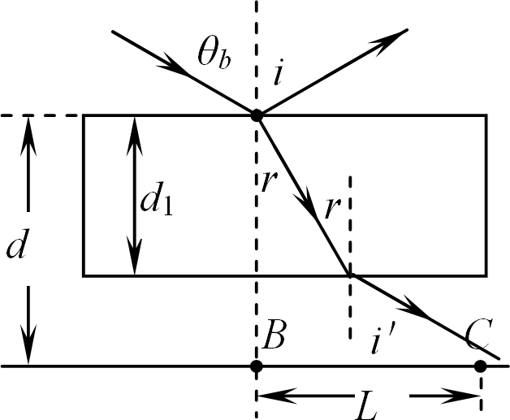
35．（1）a；
（2）解：（ⅰ）对A列动量定理：（2分），
可得：（1分）。
（ⅱ）AB碰撞时，（2分），
（1分），
碰后对物体A分析：（2分），
可得：（1分）。

